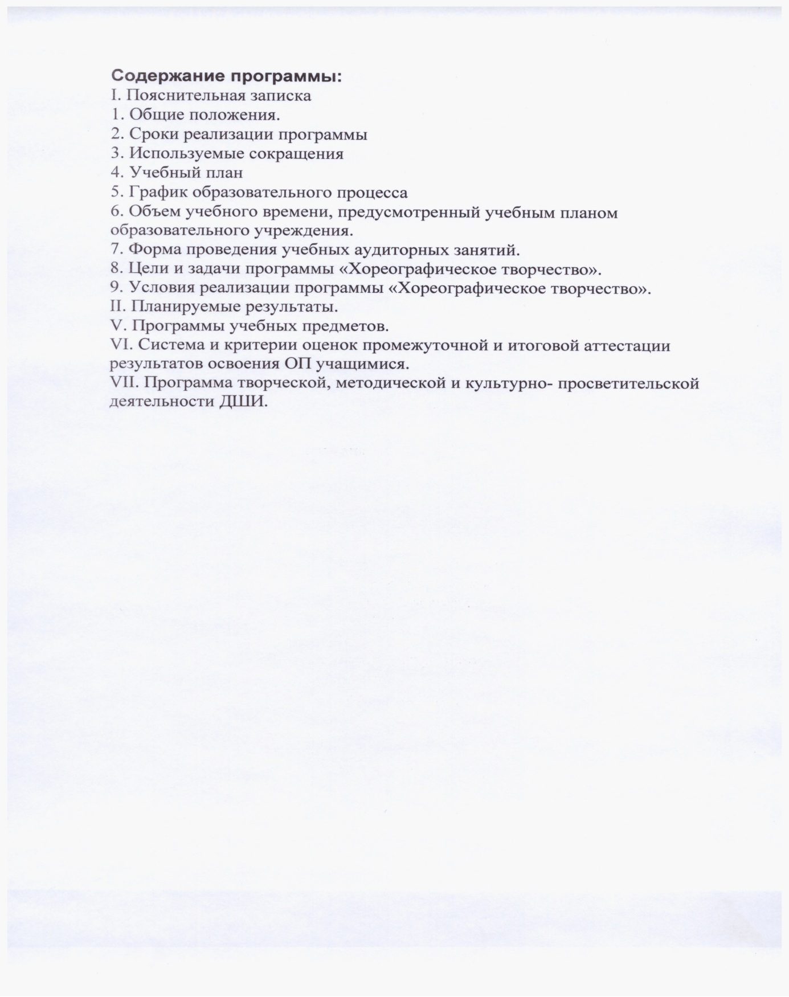**Описание ОП «Хореографическое творчество»**